โครงการแก้ไขปัญหาความยากจน ( กข.คจ. )ที่มีการบริหารจัดการ
ตามหลักธรรมาภิบาลดีเด่น ปี ๒๕๕๙

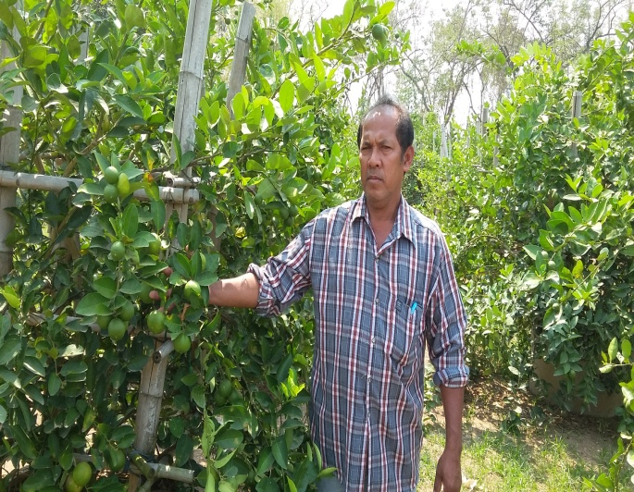

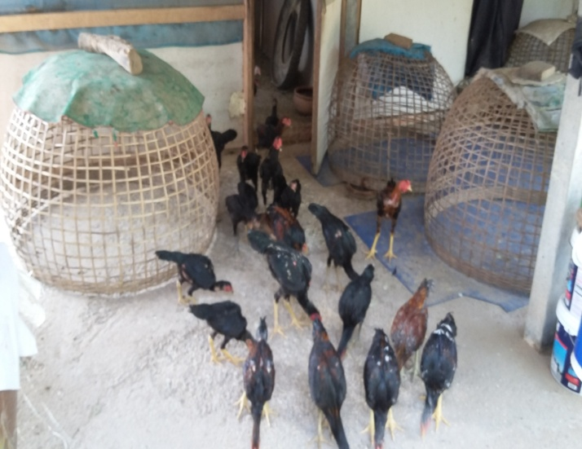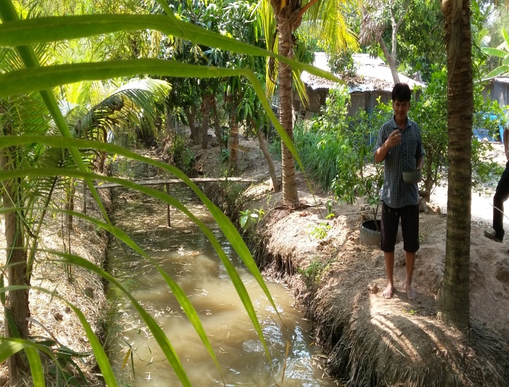

บ้านหัววังกร่าง หมู่ที่ ๗ ตำบลมะขามสูง
อำเภอเมืองพิษณุโลก จังหวัดพิษณุโลก

๑.ข้อมูลทั่วไปของหมู่บ้าน บ้านแหลมดู่ โดยสังเขป
1.1 ประวัติหมู่บ้าน

จากการบอกเล่าของผู้สูงอายุในหมู่บ้านหลายคนเล่าว่า หมู่บ้านหัววังกร่าง เดิมเป็นป่าดงดิบไม่มีประชาชนอาศัยอยู่ ต่อมาเมื่อ ๘๐ ปีมาแล้วได้มีนายเติม ไม่ทราบนามสกุลแน่ชัด ซึ่งมีภูมิลำเนาอยู่หมู่บ้านทองหลาง ตำบลมะขามสูง ได้มาหักล้างถางป่าเพื่อใช้เป็นที่ทำการเกษตร คือ ทำนา (ปัจจุบันอยู่บริเวณโรงเรียนบ้านหัววังกร่างเก่าทางทิศตะวันตกเฉียงใต้ ) และได้ปลูกที่พักชั่วคราวบริเวณต้นกระทุ่ม ( ปัจจุบันเป็นที่นาของนายฮุย แจ้งแก้ว ) แต่เนื่องจากในบริเวณที่ดินดังกล่าวยังไม่เคยมีใครมาทำการเกษตร จึงทำให้ดินอุดมสมบูรณ์ ผลิตข้าวได้ในปริมาณสูงและคุณภาพดี นายเติมจึงสร้างที่พักอาศัยถาวรขึ้นและอพยพครอบครัวมาอยู่ด้วยความร่มเย็นเป็นสุข
ในเวลาต่อมาญาติๆของครอบครัวนี้ตลอดจนคนรู้จักคุ้นเคยก็อพยพมาตั้งบ้านเรือนอยู่ในพื้นที่แห่งนี้ พร้อมทั้งจับจองที่ดินเพื่อทำการเกษตรมากขึ้น ทำให้มีบ้านเรือนเพิ่มขึ้นอีกหลายหลังคาเรือน กระจายอยู่ห่างๆตามความเหมาะสมและความสามารถในการถากถางที่ปลูกบ้านและที่ดินทำกินของครอบครัวนั้นๆ จึงกลายเป็นหมู่บ้านอีกหมู่บ้านหนึ่ง เหตุที่บ้านนี้มีชื่อว่า
“ บ้านหัววังกร่าง “ เพราะมีต้นกร่างใหญ่อยู่ที่หน้าวัง (สำโรง) จึงตั้งชื่อหมู่บ้านตามชื่อต้นไม้ คือ “บ้านหัววังกร่าง “ และใช้เรียกขานมาถึงทุกวันนี้
1.2 อาณาเขตติดต่อ
-ทิศเหนือ ติดต่อกับ หมู่ 9 ตำบลมะขามสูง
-ทิศใต้ ติดต่อกับ หมู่ 7 ตำบลปากโทก
-ทิศตะวันออก ติดต่อกับ หมู่ 8 ตำบลมะขามสูง
-ทิศตะวันตก ติดต่อกับ หมู่ 2,3 ตำบลมะขามสูง

๒. ข้อมูลทั่วไปของ กลุ่ม โครงการแก้ไขปัญหาความยากจน ( กข.คจ. )
ประวัติการก่อตั้ง
กลุ่มโครงการแก้ไขปัญหาความยากจน (กข.คจ. ) ของบ้านหัววังกร่าง หมู่ที่ ๗ ตำบลมะขามสูงได้รับงบประมาณสนับสนุนจากรมการพัฒนาชุมชน เมื่อปี พ.ศ. ๒๕๔๒ โดยมีนายมานิตย์
หมอนทอง เป็นประธานคณะกรรมการโครงการ กข.คจ.และมีคณะกรรมการบริหาร ทั้งหมด ๙ คน
ดังนี้ 1. นายมานิตย์ หมอนทอง ตำแหน่ง ประธาน
2. นายสวง ศรีแก้ว ตำแหน่ง เลขานุการ
3. นายวัชระ สุขกล่อม ตำแหน่ง ผู้ช่วยเลขานุการ
4. นางอำนวย หมอนทอง ตำแหน่ง เหรัญญิก
5. นางประนอม หมอนทอง ตำแหน่ง ผู้ช่วยเหรัญญิก
6. นายบุญเชาว์ ตราชื่นต้อง ตำแหน่ง กรรมการ
7. นางบุญชู ภิญโญยิ่ง ตำแหน่ง กรรมการ
8. นางสำรวล ทรัพย์ประสงค์ ตำแหน่ง กรรมการ
9.นายเสน่ห์ อิ่มกระจ่าง ตำแหน่ง กรรมการ

สถานที่ตั้งของโครงการ กข.คจ.

ตั้งอยู่ ที่ที่ทำการกำนันตำบลมะขามสูง (บ้านหัววังกร่าง) หมู่ที่ ๗ ตำบลมะขามสูง อำเภอเมือง จังหวัดพิษณุโลก
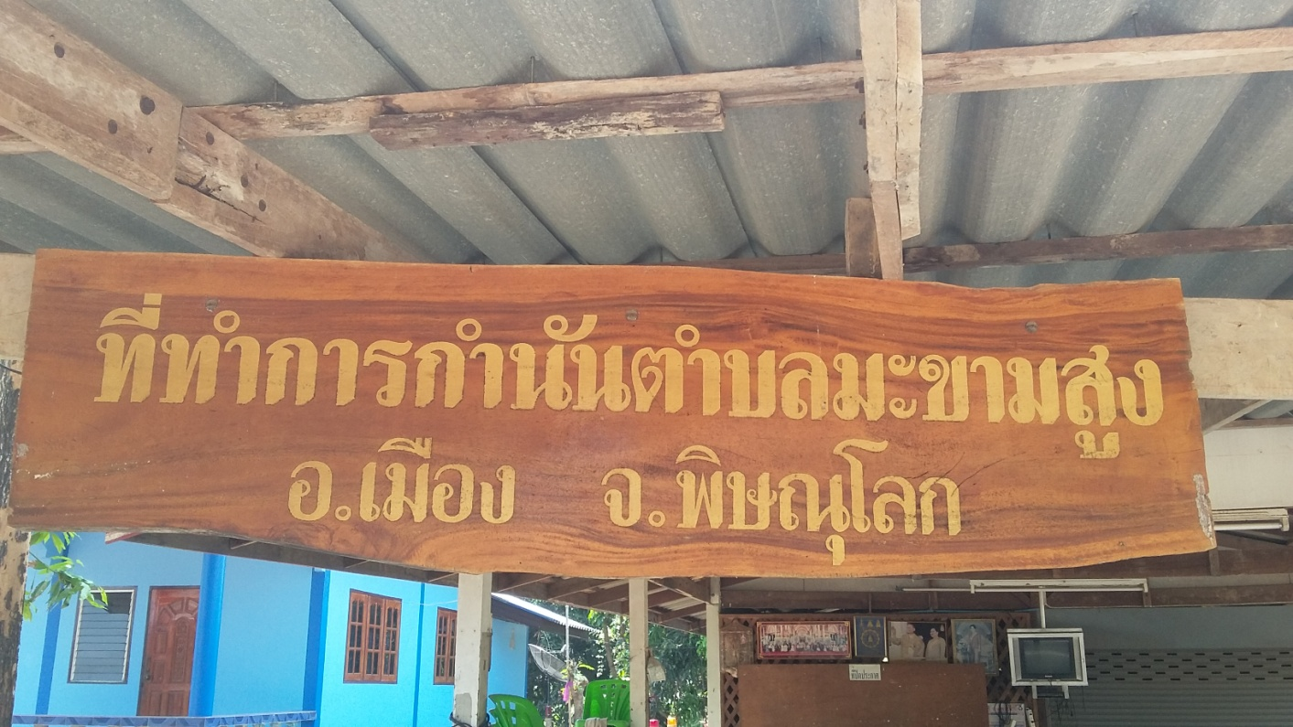

3. ผลการดำเนินงานในรอบปีที่ผ่านมา

3.1. มีการประชุมของคณะกรรมการเป็นประจำสม่ำเสมอ
3.2.คณะกรรมการมีการออกติดตามการประกอบอาชีพของสมาชิกครัวเรือนผู้ยืมเงิน กข.คจ. และให้ความช่วยเหลือ/ติดต่อหน่วยงานที่เกี่ยวข้อง
3.3 คณะกรรมการจัดทำบัญชี โครงการ กข.คจ. ถูกต้อง ครบถ้วน และเป็นปัจจุบัน
3.4.คณะกรรมการและสมาชิกครัวเรือนผู้ยืมเงินได้ตกลงให้มีการบริจาคเงินจากการยืมเงินกข.คจ.เพื่อให้เงินของกลุ่ม กข.คจ.ได้เติบโตขึ้น
3.5 มีการประชุมคณะกรรมการและครัวเรือนเป้าหมายเป็นประจำทุกปี เพื่อรายงานผลการดำเนินงานให้ทราบอย่างทั่วถึง

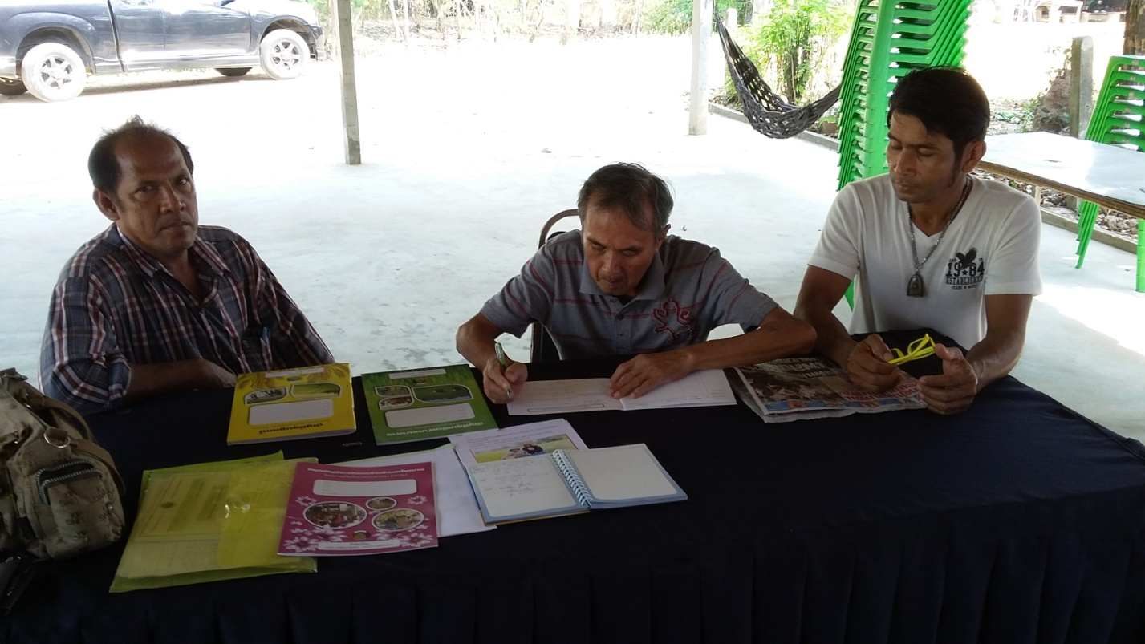

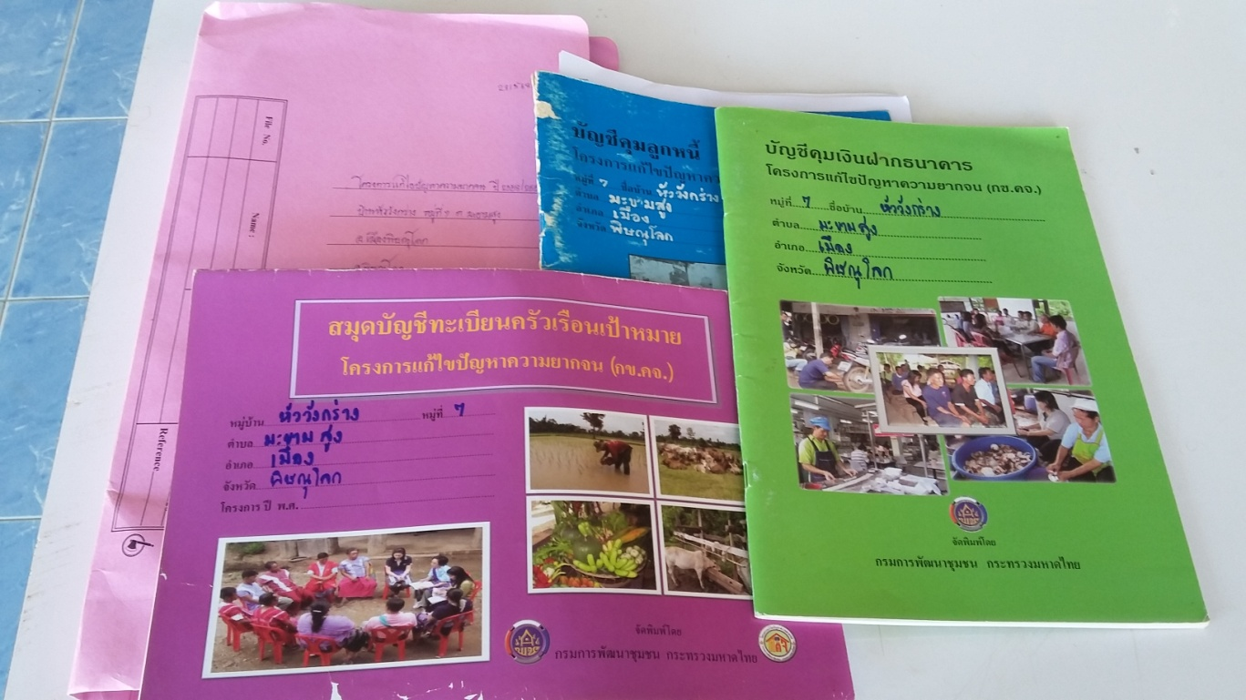

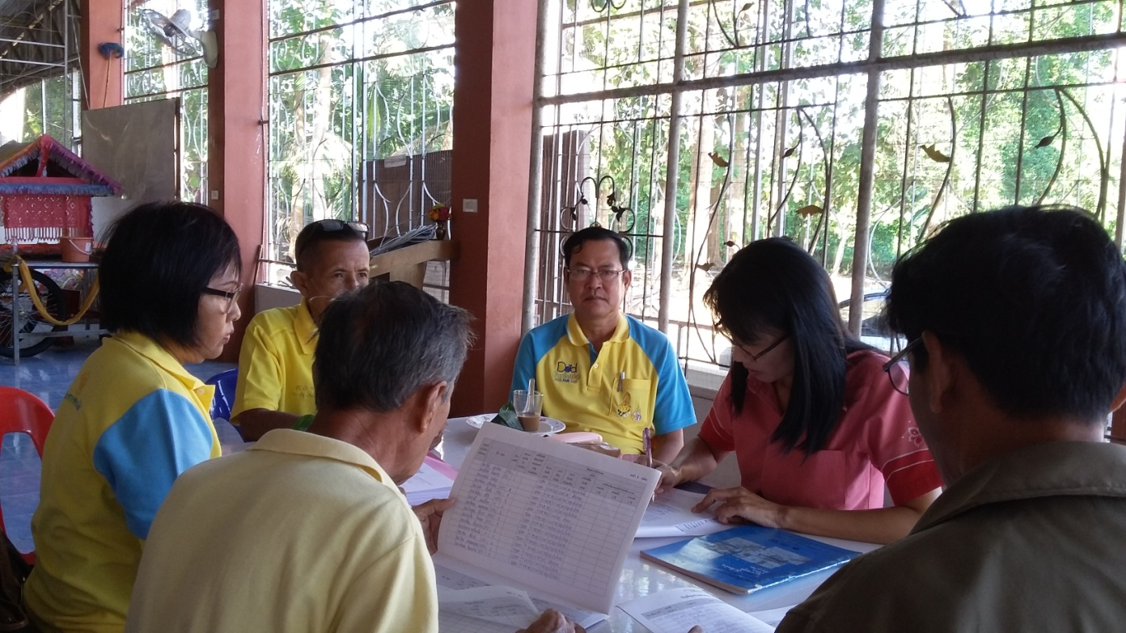

4. ผลงานที่ภาคภูมิใจที่สามารถเป็นแบบอย่างได้ จากการยืมเงินโครงการ กข.คจ.(ครัวเรือนที่ยืมเงินแล้วประสบผลสำเร็จ)

4.1 นายสมศักดิ์ อิ่มกระจ่าง บ้านเลขที่ ๘/๖ หมู่ที่ ๗ บ้านหัววังกร่าง ตำบลมะขามสูง
ประกอบอาชีพ ปลูกมะนาวในวงบ่อ
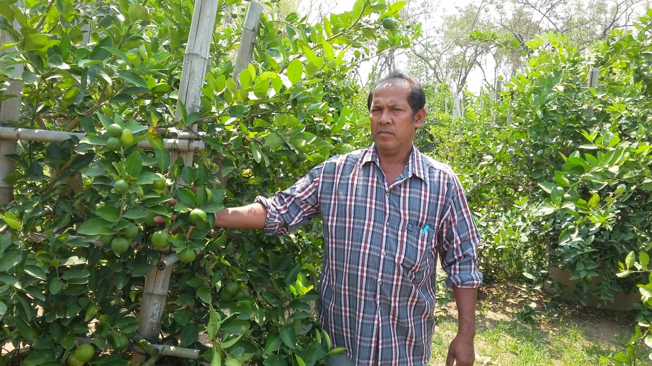

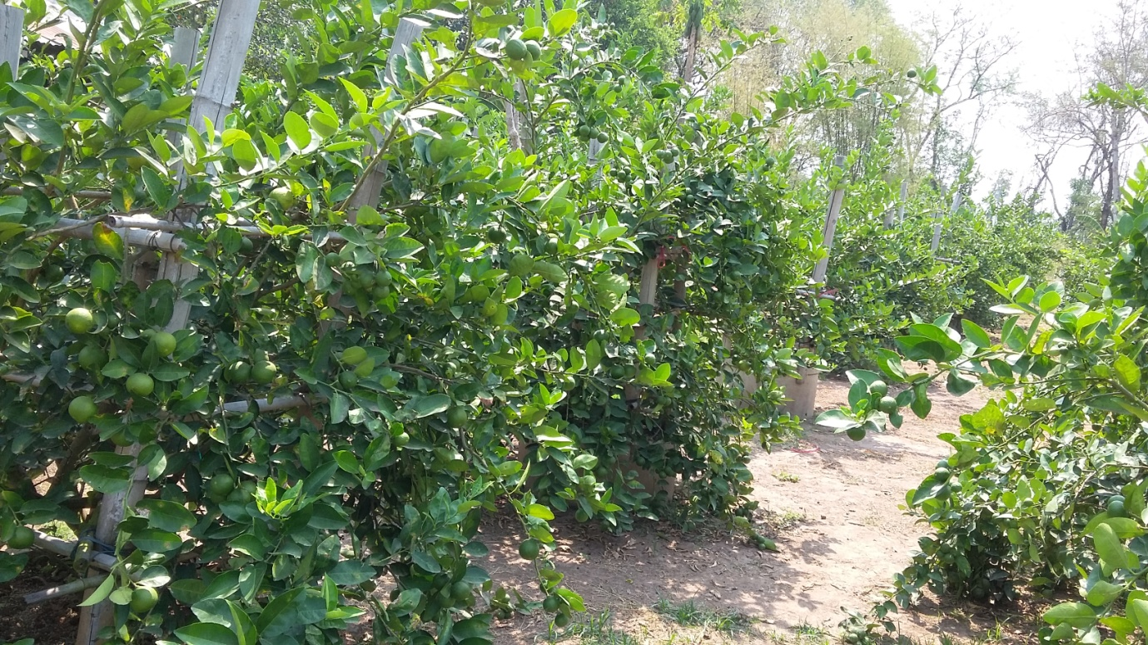

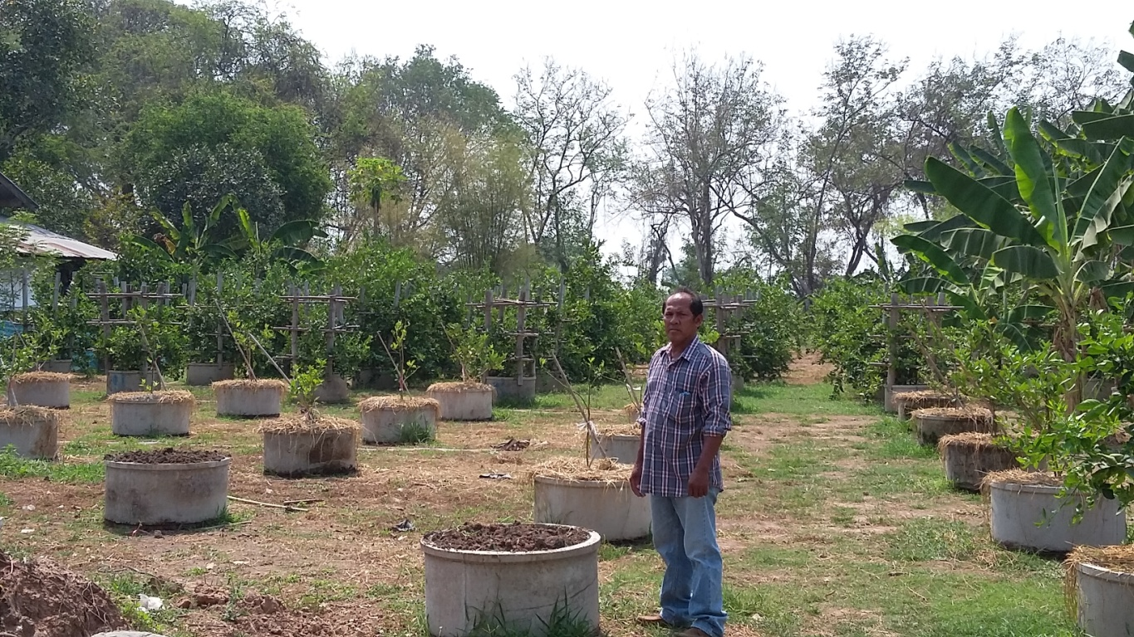

4.2 นางประทีป บุญวังแร่ บ้านเลขที่ ๓๕/๑ หมู่ที่ ๗ บ้านหัววังกร่าง ตำบลมะขามสูง
ประกอบอาชีพ ทำไร่-สวนผสม

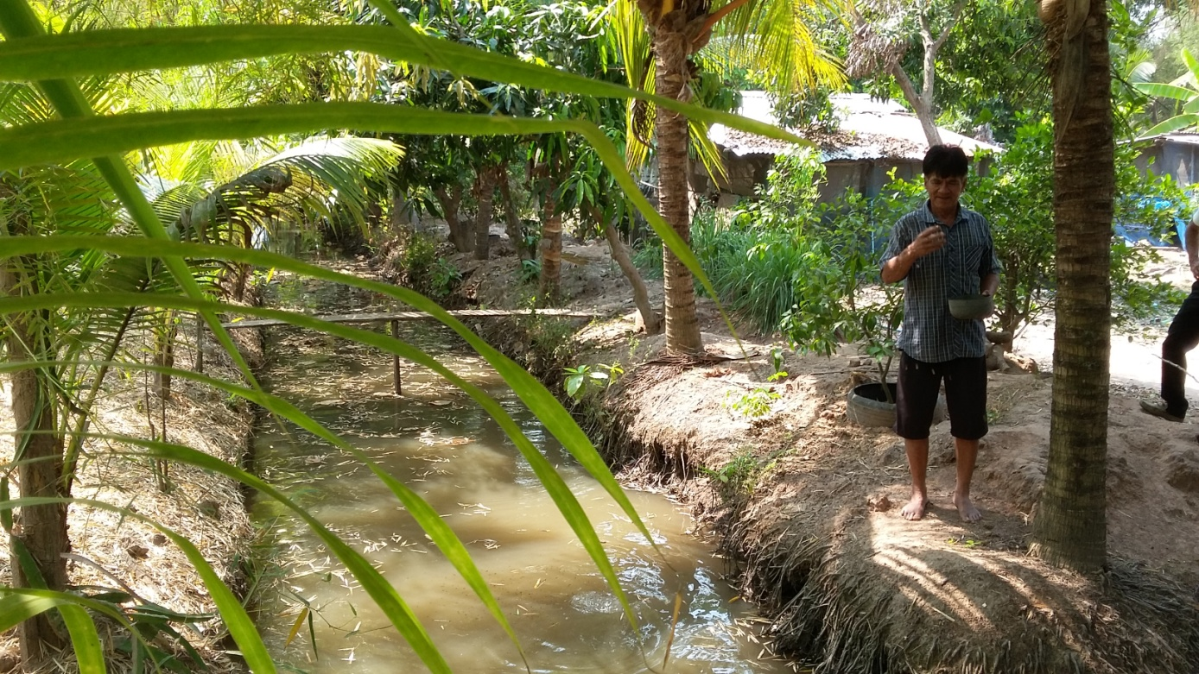

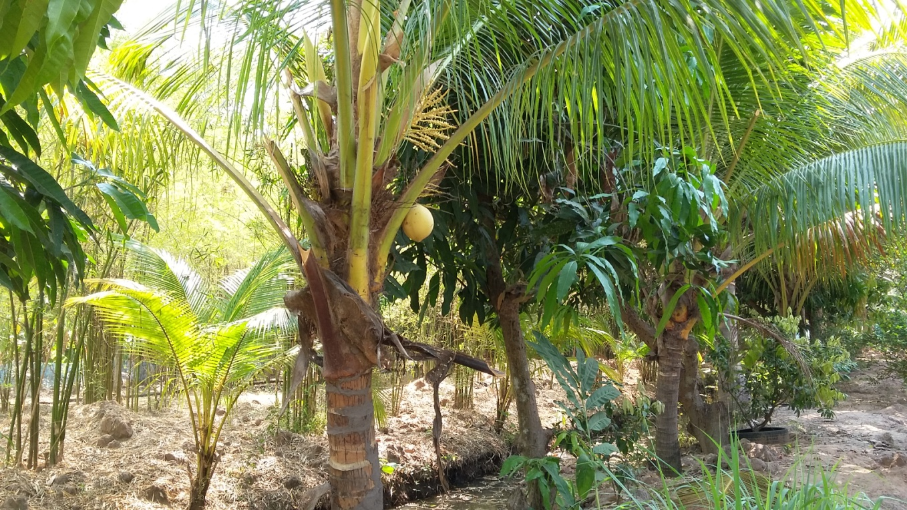

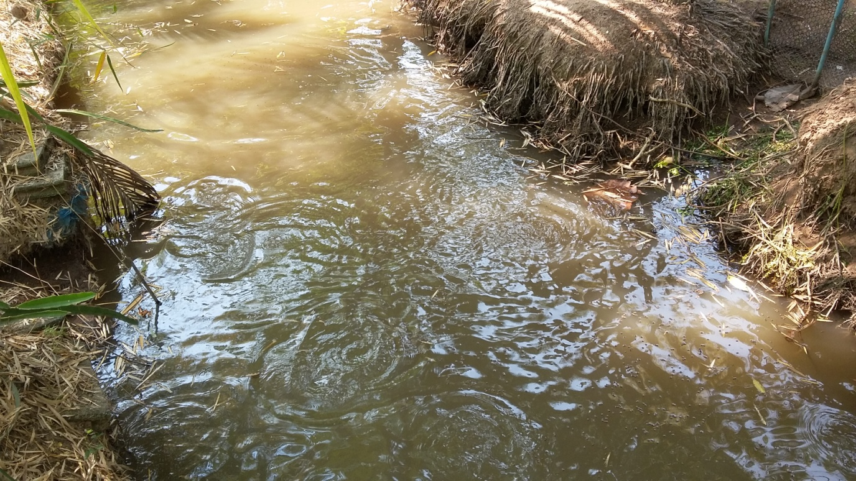

4.3 นายสวง ศรีแก้ว บ้านเลขที่ ๒๓/๑ หมู่ที่ ๗ บ้านหัววังกร่าง ตำบลมะขามสูง
ประกอบอาชีพ เลี้ยงไก่

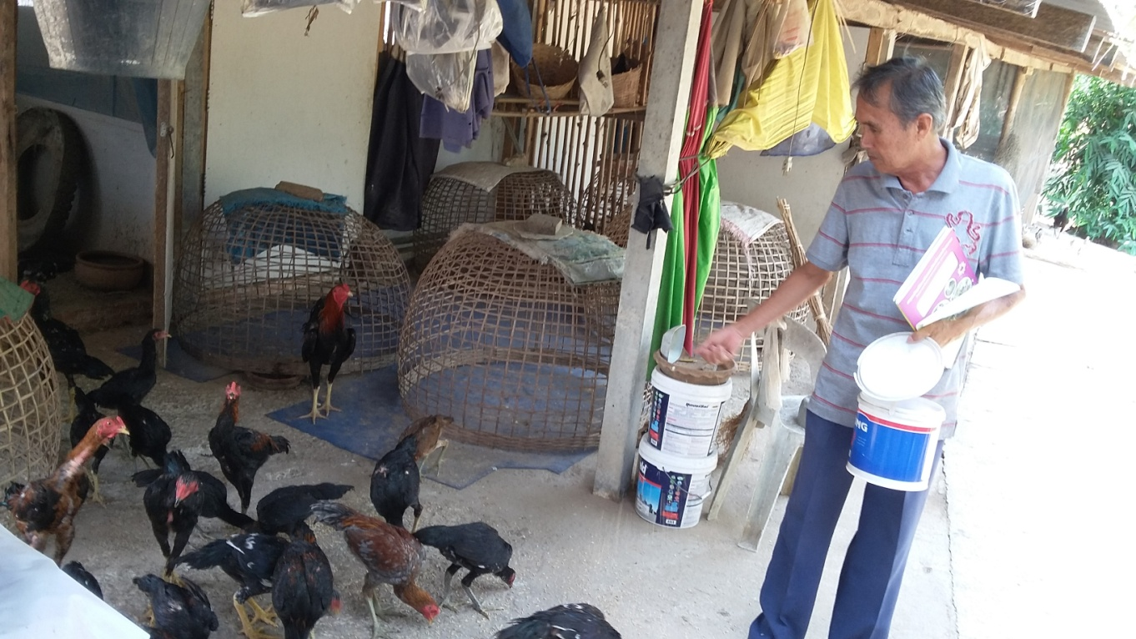

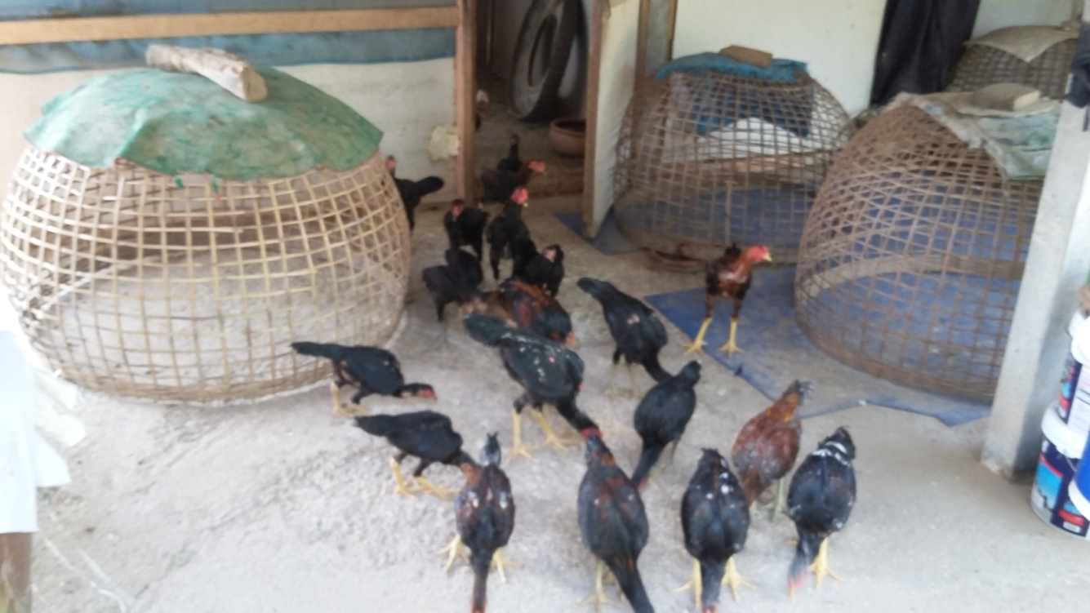

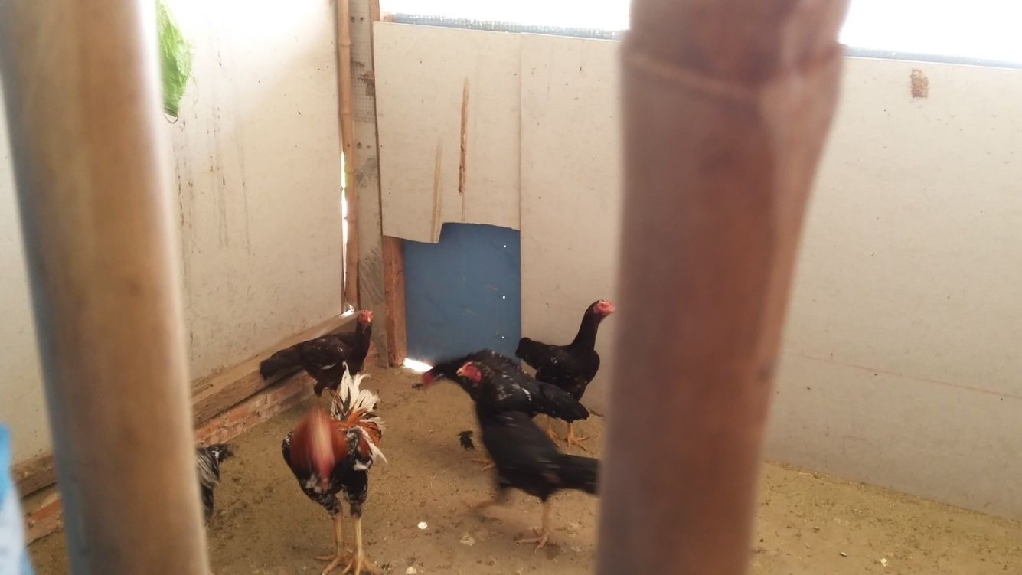

5.เทคนิค/วิธีการทำงานให้ประสบผลสำเร็จ (แสดงให้เห็นถึงกระบวนการทำงาน)

5.1 คณะกรรมการออกติดตาม / เยี่ยมชมผลการประกอบอาชีพของสมาชิกครัวเรือนที่ยืมเงิน กข.คจ. อย่างสม่ำเสมอ หากพบว่ามีปัญหาจะช่วยเหลือ/ช่วยแก้ไข ประสานงานหน่วยงานที่เกี่ยวข้อง

5.2 สมาชิกครัวเรือนที่ยืมเงินกข.คจ.นำเงินที่ยืมไปประกอบอาชีพจริง ก่อให้เกิดรายได้แก่ครอบครัว

6.ปัญหาอุปสรรค

ปัญหาอุปสรรคในการยืมเงินกข.คจ. ไม่มีเพราะคณะกรรมการมีการติดตามผลการดำเนินงานของสมาชิก และครัวเรือนที่ยืมเงินกข.คจ.ได้ทำตามจุดประสงค์ที่ยืม

7.แนวทางแก้ไขปัญหาและข้อพึงระวัง
-

8.ภาพกิจกรรมของคณะกรรมการและสมาชิกครัวเรือนเป้าหมายที่ยืมเงินโครงการแก้ไขปัญหาความยากจน ( กข.คจ. )

